Скажи НЕТ наркотикам!

Наркомания – это заболевание, характеризующееся злоупотреблением наркотическими веществами и болезненным пристрастием к ним. В результате образуется стойкая психическая и физическая зависимость от наркотика с развитием синдрома отмены при прекращении его приема. При данном заболевании возникает состояние, изменяющее психику и поведение наркомана.

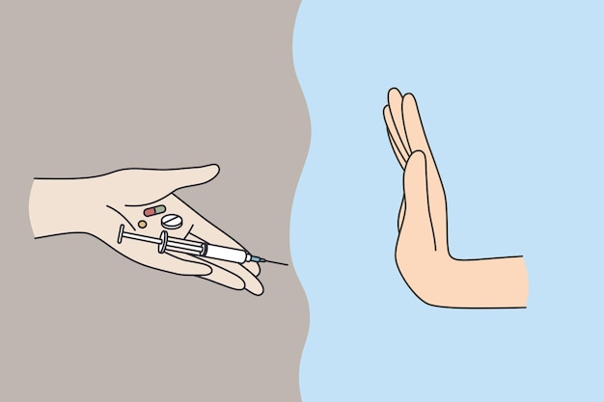

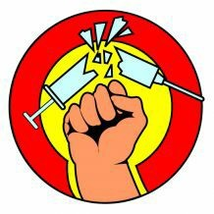

* наркомания ведет к крайнему истощению организма;
* значительной потере массы тела и упадку физических сил;
* отравление организма становится причиной отравления внутренних органов, особенно печени и почек;
* умственное отупение и снижение интеллекта
* наркоман теряет остатки человеческого достоинства и соглашается на любое унижение, на любую мерзость, чтобы добыть очередную дозу.
* кора головного мозга отмирает через 7 минут! Есть такие люди, употреблявшие наркотики, которые уже не могут двигаться, реагировать, мыслить.
* 100 тыс/год зависимых умирает от передозировки;
* десятки тысяч наркоманов умирает от сопутствующих болезней;
* 90% участников преступности —наркозависимые;
* более 90% случаев заражения ВИЧ —инъекция наркотика;
* 70% зависимых попробовали ПАВ первый раз в общественных учреждениях — школе, дискотеке, клубе;
* за последние 10 лет смертность в среде наркоманов выросла в 12 раз;

**Куда можно обратиться за помощью?**

**Анонимные подростковые наркологические консультативные кабинеты:**

г. Гомель, ул. Жукова 12, Центр Социального обслуживания населения

г. Гомель, ул. Склезнева 19, центр Социального обслуживания населения

г. Гомель, ул. Ирининская 9, Комиссия по делам несовершеннолетних

г. Гомель, ул. 50 лет БССР, 19, Центр социального обслуживания населения

[Гомельский областной наркологический диспансер,](http://narcology.by/?page_id=306)

[детско-подростковое отделение диспансеризации и медицинской реабилитации](http://narcology.by/?page_id=306)

Телефоны: [+375 232 63-34-34](tel:+375232633434)

[+375 232 63-39-39](tel:+375232633939)

Адрес: ул. Богданова, 13

Жизнь без наркотиков – это выбор!

НАРКОТИКИ УВОДЯТ

ТЕБЯ ОТ ТОГО,

НАСКОЛЬКО

ВЕЛИКИМ ТЫ

МОЖЕШЬ СТАТЬ И

ОТ ТОГО БОЛЬШОГО

ПУТИ, КОТОРЫЙ

ТЕБЕ ПРЕДСТОИТ

ПРОЙТИ.

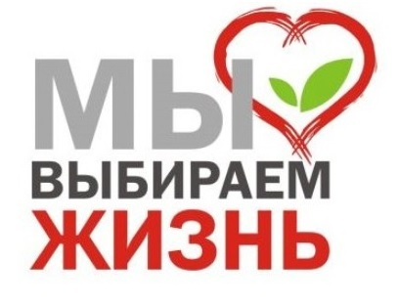

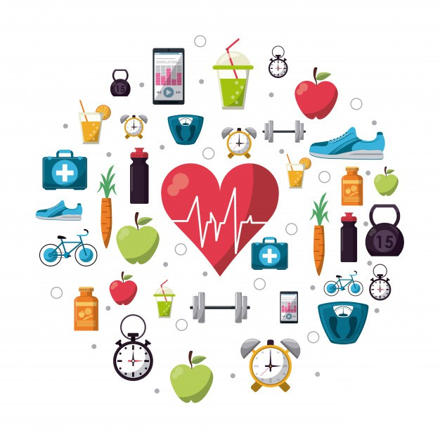

Радость – это жизнь, настоящая жизнь, это каждый день, это родители, друзья, шутки и мемасы, праздники, вкусная еда, солнечный день, первый снег, красивая одежда, крепкий сон, умение писать, читать, считать, ходить гулять, видеть, слышать, ходить, говорить. Научись радоваться настоящей жизни и она будет радовать тебя каждый день взаимно.